Bogotá D.C., diciembre de 2020

Honorable Representante
ALFREDO RAFAEL DELUQUE ZULETA
Presidente
Comisión Primera
Cámara de representantes

Asunto: Informe de ponencia positiva para primer debate del Proyecto de Acto Legislativo No. 194 de 2020 Cámara “Por medio del cual se establece el Voto Obligatorio y se modifica el artículo 258 de la Constitución Política de Colombia” Acumulado con el Proyecto de Acto Legislativo No. 345 de 2020 Cámara “Por medio del cual se modifica el artículo 258 de la Constitución Política creando medidas transitorias”.

Respetado señor presidente:

De conformidad con la designación que me ha hecho la Mesa Directiva de la Comisión Primera Constitucional Permanente de la Cámara de Representantes, me permito rendir ponencia positiva para primer debate al Proyecto de Acto Legislativo No. 194 de 2020 Cámara “Por medio del cual se establece el Voto Obligatorio y se modifica el artículo 258 de la Constitución Política de Colombia” Acumulado con el Proyecto de Acto Legislativo No. 345 de 2020 Cámara “Por medio del cual se modifica el artículo 258 de la Constitución Política creando medidas transitorias”

Cordialmente,

LUIS ALBERTO ALBÁN URBANO
Ponente

Informe de ponencia positiva al proyecto de Acto Legislativo No. 194 de 2020 Cámara “Por medio del cual se establece el Voto Obligatorio y se modifica el artículo 258 de la Constitución Política de Colombia” Acumulado con el Proyecto de Acto Legislativo No. 345 de 2020 Cámara “Por medio del cual se modifica el artículo 258 de la Constitución Política creando medidas transitorias”.

En atención a la designación hecha por la por la Presidencia de la Comisión Primera de la Cámara de Representantes, me permito presentar INFORME DE PONENCIA POSITIVA para primer debate al proyecto de Acto Legislativo No. 194 de 2020 Cámara “Por medio del cual se establece el Voto Obligatorio y se modifica el artículo 258 de la Constitución Política de Colombia” Acumulado con el Proyecto de Acto Legislativo No.345 de 2020 Cámara “Por medio del cual se modifica el artículo 258 de la Constitución Política creando medidas transitorias”.

I. ANTECEDENTES DEL PROYECTO
II. OBJETIVO DE LA PROPUESTA
III. JUSTIFICACIÓN
IV. PLIEGO DE MODIFICACIONES
V. PROPOSICIÓN

I. ANTECEDENTES DEL PROYECTO.

El Proyecto de Acto legislativo número 194 de 2020 fue radicado en la Secretaría General de la Cámara de Representantes el día 20 de julio de 2020 por los Honorables Congresistas: Julián Bedoya Pulgarín, Juan Diego Echavarría Sánchez ,Faber Alberto Muñoz Cerón , John Arley Murillo Benítez , Carlos Eduardo Acosta Lozano , Henry Fernando Correal Herrera , Jairo Humberto Cristo Correa , Norma Hurtado Sánchez , Juan Carlos Reinales Agudelo , Jairo Giovanny Cristancho Tarache , Luciano Grisales Londoño ,.María Cristina Soto De Gómez.

El día 7 de septiembre de 2020 fuimos designados ponentes del proyecto de Acto Legislativo 194 de 2020, los Honorables Representantes Julio Cesar Triana Quintero y Oscar Hernán Sánchez León (Coordinadores), Gabriel Jaime Vallejo Chujfi, Elbert Diaz Lozano, José Gustavo Padilla Orozco, Inti Raúl Asprilla Reyes, Carlos German Navas Talero, Ángela María Robledo Gómez y Luis Alberto Albán Urbano.

El Proyecto de Acto legislativo número 345 de 2020 “Por medio del cual se modifica el artículo 258 de la constitución política creando medidas transitorias” fue radicado en la Secretaría General de la Cámara de Representantes el día 12 de agosto de 2020 por los Honorables congresistas: Enrique Benedetti Martelo, H.R. Karen Violette Cure Corcione , H.R. Aquileo Medina Arteaga , H.R. Cesar Augusto Lorduy Maldonado , H.R. Jaime Rodríguez Contreras , H.R. José Luis Pinedo Campo , H.R. Eloy Chichí Quintero Romero , H.R. Ciro Fernández Núñez , H.R. Yamil Hernando Arana Padaui , H.R. John Jairo Cárdenas Moran , H.R. Gloria Betty Zorro Africano , H.R. Astrid Sánchez Montes De Oca , H.R. Ángel María Gaitán Pulido , H.R. Nilton Córdoba Manyoma , H.R. David Ernesto Pulido Novoa , H.R. Juanita María Goebertus Estrada , H.R. Inti Raúl Asprilla Reyes.

El día 11 de septiembre de 2020 fuimos notificados de la acumulación de ambos Proyectos de Acto Legislativo.

II. OBJETIVO DE LA PROPUESTA.

El proyecto de Acto Legislativo 194 de 2020 tiene por objeto establecer el voto obligatorio en Colombia modificando el artículo 258 de la Constitución Política, instando la implementación de leyes que generen sanciones y exoneraciones para los ciudadanos que cumplan con esta tarea.

Por su lado el Proyecto de Acto Legislativo 345 tiene por objeto la implementación del voto obligatorio con carácter transitorio por un periodo de 12 años, además de incentivar la participación electoral de los colombianos, y así combatir la abstención electoral que supera el 50%, proteger los recursos públicos que se destinan a la organización de elecciones y combatir la corrupción en época electoral.

III. JUSTIFICACIÓN

El Voto es un derecho político, que se encuentra regulado en la legislación nacional e internacional, para el caso de nuestro país su evolución tuvo sobresaltos particularmente en el siglo XIX , que permitió pasar de ser un privilegio patrimonial a un derecho fundamental, es necesario resaltar que la universalidad del mismo, significó para toda la Nación un salto cualitativo en términos de la consolidación de la democracia, sin embargo siguen generando preocupación los altísimos niveles de abstención que caracterizan el sistema político colombiano.

De acuerdo con el informe de la Misión Especial Electoral, la discusión sobre el voto obligatorio se ha desarrollado alrededor de dos ejes: el jurídico y el político – institucional, el primero tiene relación con el derecho subjetivo de los ciudadanos para incidir en el régimen político y el segundo está enmarcado en el escenario de la consolidación y profundización de la democracia.

Las reformas institucionales que han incluido el voto obligatorio en América Latina y en el mundo, han sido implementadas bajo esta última perspectiva, en la que el voto obligatorio se define como un mecanismo institucional que busca asegurar la participación electoral, enfatizando más en su relación con la cultura política, con la participación ciudadana, con el compromiso con los asuntos públicos, que con su obligatoriedad.

En este sentido el voto obligatorio se implementa con el fin de hacer frente a varios retos de las democracias contemporáneas: contra la desafección política, representada en los altos niveles de abstención electoral, y con la voluntad de extender la base participativa de la democracia. Esta distinción adquiere gran relevancia cuando se enfrenta a los discursos relacionados con las libertades individuales, que reconocen en la abstención un mecanismo de participación, por ello debe ser claro que la propuesta de voto obligatorio no ataca los derechos fundamentales de los individuos que de manera particular asumen esta herramienta como una postura política sino a un modelo que fortalezca las instituciones y las legitime a partir de la participación mayoritaria de sus ciudadanos.

La Abstención

Es claro que a pesar de reconocer el mecanismo del voto como una de las expresiones más importantes de la democracia, existen diversidad de mecanismos que han venido tomando niveles de importancia en los últimos años y que la ciudadanía apropia cada vez con más ánimo, un ejemplo de ello son las manifestaciones espontáneas o no , en las que la ciudadanía ejerce presión a los regímenes políticos para incidir en el desarrollo de políticas públicas , una reciente investigación de la Registraduría Nacional ha encontrado una relación entre las personas que participan de este tipo de mecanismo y el ejercicio de voto, por ello la institución en la investigación mencionada se cuestión acerca de los niveles de abstención que puede “tolerar “ una democracia.

La Registraduría trae el ejemplo de Estados Unidos, que tiene porcentajes de abstención cercanos al 50 %, que no generan grandes preocupaciones cuando se contrastan con alto porcentaje de la población participa de múltiples espacios públicos y cívicos para el mejoramiento de la calidad de vida de la comunidad. En ese sentido, y contrario a la evidencia mayoritaria, en Estados Unidos se registran bajos niveles de votación, pero altos niveles de participación no electoral.

De esta manera, lo importante para la legitimidad del régimen democrático es alcanzar índices de participación que no estén limitados a ejercicio electoral particularmente de decisión de cargos de elección popular , sin embargo para el caso colombiano debe destacarse que los denominados mecanismos de participación no cuentan con la participación esperada, un ejemplo claro y cercano de esta situación fue el plebiscito que buscaba refrendar los Acuerdos desarrollados en La Habana, la abstención llegó al 62,57% en todo el país pero fue estruendosa en la costa Caribe en donde
alcanzó el 73% con situaciones críticas en La Guajira con 81%, Atlántico, Magdalena y Bolívar con 76% cada uno.

En términos generales, se presenta cierta confusión sobre cómo clasificar la materia relacionada al voto obligatorio (Electoral Commision, 2006). El derecho electoral en América Latina exhibe variedad sobre este tema. Así, los autores Fernández y Thompson (2007) identifican tres vertientes: el voto consagrado exclusivamente como un derecho (Nicaragua, República Dominicana y Venezuela); el voto como deber sin sanción por su no ejercicio (Colombia, Costa Rica, México, El Salvador, Guatemala y Panamá); y el voto obligatorio con sanción en caso de incumplimiento (Argentina, Bolivia, Brasil, Ecuador, Honduras, Paraguay, Perú y Uruguay). En el caso de Chile, recientemente se ha reformado su normativa histórica del voto obligatorio, pero con registro voluntario, y se pasó a un régimen con voto voluntario, pero con registro automático.

De acuerdo con un estudio realizado por el DANE frente a la Cultura Política y la participación ciudadana se obtuvieron los siguientes datos:

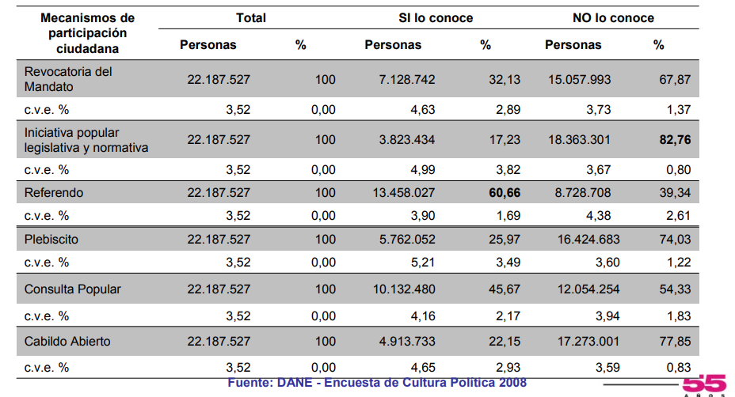

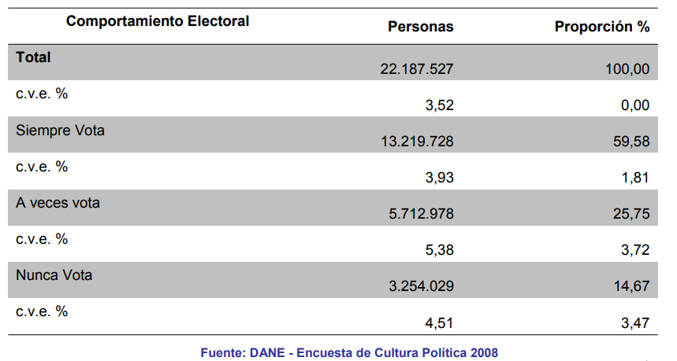

De acuerdo a lo anterior y teniendo en cuenta que Colombia es el país de América Latina con el nivel más alto de abstención, y altos niveles de desconfianza institucional, la MEE recomienda el establecimiento del voto obligatorio como mecanismo para fortalecer la democracia del país. De acuerdo con el informe presentado a las mesas de diálogo en la Habana esto implica una reforma constitucional que contempla los siguientes aspectos:
La referencia al voto como un derecho y un deber -de obligatorio cumplimiento, partiendo de este hecho, se recomienda sanciones de tipo pedagógico, pero, además un proceso de formación democrática a la ciudadanía a cargo del Organismo Electoral de manera continua.

IV. PLIEGO DE MODIFICACIONES:

TEXTO P.AL. 345 DE 2020 | Texto P.A.L. 194 DE 2020 | TEXTO PROPUESTO
ARTÍCULO 1. Adiciónese un parágrafo transitorio al artículo 258 de la Constitución Política, el cual quedará así:  Artículo 258. El voto es un derecho y un deber ciudadano. El Estado velará porque se ejerza  sin ningún tipo de coacción y en forma secreta por los ciudadanos en cubículos individuales  instalados en cada mesa de votación sin perjuicio del uso de medios electrónicos o informáticos.  En las elecciones de candidatos podrán emplearse tarjetas electorales numeradas e impresas  en papel que ofrezca seguridad, las cuales serán distribuidas oficialmente. La Organización  Electoral suministrará igualitariamente a los votantes instrumentos en los cuales deben aparecer  identificados con claridad y en iguales condiciones los movimientos y partidos políticos con  personería jurídica y los candidatos. La ley podrá implantar mecanismos de votación que  otorguen más y mejores garantías para el libre ejercicio de este derecho de los ciudadanos.  PARÁGRAFO 1o. Deberá repetirse por una sola vez la votación para elegir miembros de una  corporación pública, gobernador, alcalde o la primera vuelta en las elecciones presidenciales,  cuando los votos en blanco constituyan mayoría absoluta en relación con los votos válidos.  Tratándose de elecciones unipersonales no podrán presentarse los mismos candidatos,  mientras que en las de corporaciones públicas no se podrán presentar a las nuevas elecciones  las listas que no hayan alcanzado el umbral.  PARÁGRAFO 2o. Se podrá implementar el voto electrónico para lograr agilidad y transparencia  en todas las votaciones.  Parágrafo transitorio. Votar en todas las elecciones parlamentarias, presidenciales y de  autoridades locales será un deber de obligatorio cumplimiento para todos los ciudadanos  colombianos durante los 12 años siguientes a la expedición de la ley que desarrolle el presente  parágrafo. Incumplir este deber conlleva una sanción monetaria. | Artículo 1°. Modifíquese el artículo 258 de la Constitución Política, el cual quedará así:  Artículo 258. El voto es un derecho y un deber ciudadano de obligatorio cumplimiento. El Estado velará porque se ejerza sin ningún tipo de coacción y en forma secreta por los ciudadanos en cubículos individuales instalados en cada mesa de votación sin perjuicio del uso de medios electrónicos o informáticos. En las elecciones de candidatos podrán emplearse tarjetas electorales numeradas e impresas en papel que ofrezca seguridad, las cuales serán distribuidas oficialmente.  La organización electoral suministrará igualitariamente a los votantes instrumentos en los cuales deben aparecer identificados con claridad y en iguales condiciones los movimientos y partidos políticos con personería jurídica y los candidatos. La ley implantará mecanismos de votación que otorguen más y mejores garantías para el libre ejercicio de este derecho de los ciudadanos, igualmente implementará las sanciones y exoneraciones de responsabilidad pertinentes para los ciudadanos que incumplan esta obligación. Parágrafo 1o. Deberá repetirse por una sola vez la votación para elegir miembros de una Corporación Pública, Gobernador, Alcalde o la primera vuelta en las elecciones presidenciales, cuando del total de votos válidos, los votos en blanco constituyan la mayoría. Tratándose de elecciones unipersonales no podrán presentarse los mismos candidatos, mientras en las de Corporaciones Públicas no se podrán presentar a las nuevas elecciones las listas que no hayan alcanzado el umbral.  Parágrafo 2o. Se podrá implementar el voto electrónico para lograr agilidad y transparencia en todas las votaciones. | Artículo 1. El artículo 258 de la Constitución Política quedará así:  ARTÍCULO 258. El voto es un derecho y un deber ciudadano de obligatorio cumplimiento. El Estado velará porque se ejerza sin ningún tipo de coacción y en forma secreta por los ciudadanos en cubículos individuales instalados en cada mesa de votación sin perjuicio del uso de medios electrónicos o informáticos. En las elecciones de candidatos podrán emplearse tarjetas electorales numeradas e impresas en papel que ofrezca seguridad, las cuales serán distribuidas oficialmente.  La Organización Electoral suministrará igualitariamente a los votantes instrumentos en los cuales deben aparecer identificados con claridad y en iguales condiciones los movimientos y partidos políticos con personería jurídica y los candidatos. La ley podrá implantar mecanismos de votación que otorguen más y mejores garantías para el libre ejercicio de este derecho de los ciudadanos. El ciudadano deberá ejercer el voto. La ley impondrá sanciones a quien de manera injustificada no ejerza este deber.  PARÁGRAFO 1o. Deberán repetirse por una sola vez las votaciones que se realicen para elegir alcaldes, gobernadores, Presidente de la República en primera vuelta o miembros de una Corporación Pública cuando el voto en blanco obtenga más votos que el candidato o lista que haya sacado la mayor votación. Tratándose de elecciones unipersonales no podrán presentarse los mismos candidatos, mientras en las de Corporaciones Públicas no se podrán presentar a las nuevas elecciones las listas que no hayan alcanzado el umbral.  PARÁGRAFO 2o. Se podrá implementar el voto electrónico para lograr agilidad y transparencia en todas las votaciones.  PARÁGRAFO TRANSITORIO. El voto obligatorio comenzará a regir para las elecciones nacionales de 2022, y tendrá sanciones de tipo pedagógico, a partir de las elecciones nacionales de 2026, tendrá otras sanciones dispuestas por ley.

PROPOSICIÓN

En virtud de las consideraciones anteriormente expuestas, y en cumplimiento de los requisitos establecidos en la Ley 5 de 1992, me permito solicitar de manera respetuosa a los Honorables Representantes de la Comisión Primera Constitucional de la Cámara de Representantes dar primer debate al Proyecto Acto Legislativo No. 194 de 2020 Cámara “Por medio del cual se establece el Voto Obligatorio y se modifica el artículo 258 de la Constitución Política de Colombia” Acumulado con el Proyecto de Acto Legislativo No.345 de 2020 Cámara “Por medio del cual se modifica el artículo 258 de la Constitución Política creando medidas transitorias”, de acuerdo al texto propuesto a continuación.

Cordialmente,

LUIS ALBERTO ALBÁN URBANO
Ponente

Texto propuesto para primer debate al Proyecto de Acto Legislativo 194 de 2020, acumulado con el Proyecto de Acto Legislativo 345 de 2020 “por medio del cual se modifica el artículo 258 de la Constitución Política y se establece el voto obligatorio en Colombia”

El Congreso de Colombia

DECRETA:

Artículo 1. El artículo 258 de la Constitución Política quedará así:

ARTÍCULO 258. El voto es un derecho y un deber ciudadano de obligatorio cumplimiento. El Estado velará porque se ejerza sin ningún tipo de coacción y en forma secreta por los ciudadanos en cubículos individuales instalados en cada mesa de votación sin perjuicio del uso de medios electrónicos o informáticos. En las elecciones de candidatos podrán emplearse tarjetas electorales numeradas e impresas en papel que ofrezca seguridad, las cuales serán distribuidas oficialmente.

La Organización Electoral suministrará igualitariamente a los votantes instrumentos en los cuales deben aparecer identificados con claridad y en iguales condiciones los movimientos y partidos políticos con personería jurídica y los candidatos. La ley podrá implantar mecanismos de votación que otorguen más y mejores garantías para el libre ejercicio de este derecho de los ciudadanos. El ciudadano deberá ejercer el voto. La ley impondrá sanciones a quien de manera injustificada no ejerza este deber.

PARÁGRAFO 1o. Deberán repetirse por una sola vez las votaciones que se realicen para elegir alcaldes, gobernadores, Presidente de la República en primera vuelta o miembros de una Corporación Pública cuando el voto en blanco obtenga más votos que el candidato o lista que haya sacado la mayor votación. Tratándose de elecciones unipersonales no podrán presentarse los mismos candidatos, mientras en las de Corporaciones Públicas no se podrán presentar a las nuevas elecciones las listas que no hayan alcanzado el umbral.

PARÁGRAFO 2o. Se podrá implementar el voto electrónico para lograr agilidad y transparencia en todas las votaciones.

PARÁGRAFO TRANSITORIO. El voto obligatorio comenzará a regir para las elecciones nacionales de 2022, y tendrá sanciones de tipo pedagógico, a partir de las elecciones nacionales de 2026, tendrá otras sanciones dispuestas por ley.

Cordialmente,

LUIS ALBERTO ALBÁN URBANO
Ponente

Cifras de INDEPAZ , EL RESULTADO DEL PLEBISCITO EN CIFRAS Y MAPAS - Notas para la Cátedra del Fin de la Guerra .
Abstencionismo electoral en Colombia 2013.
Este porcentaje tuvo una importante reducción en las últimas elecciones presidenciales, sin embargo, las elecciones regionales mantuvieron la constante del abstencionismo.

